Tuần 9
Tiết 18
Bài 18
VẬN CHUYỂN MÁU QUA HỆ MẠCH
VỆ SINH HỆ TUẦN HOÀN

Hoạt động 1: Sự vận chuyển máu qua hệ mạch
Hoạt động của giáo viên | Hoạt động của học sinh
- GV yêu cầu HS nghiên cứu thông tin , quan sát H 18.1 ; 18.2 SGK, thảo luận nhóm trả lời câu hỏi :  ? Lực chủ yếu giúp máu tuần hoàn liên tục và theo 1 chiều trong hệ mạch được tạo ra từ đâu ? Cụ thể như thế nào ?  ? Huyết áp trong tĩnh mạch rất nhỏ mà máu vẫn vận chuyển về tim là nhờ tác động chủ yếu nào ?  - GV cho HS quan sát H 18.1 thấy huyết áp có trị số giảm dần từ động mạch, tới mao mạch sau đó tới tĩnh mạch .  - Cho HS q/s H 18.2 thấy vai trò của cơ bắp và van tĩnh mạch trong sự vận chuyển máu ở tĩnh mạch.  - GV giới thiệu thêm về vận tốc máu trong mạch. | - Cá nhân tự nghiên cứu thông tin, quan sát tranh, thảo luận nhóm, thống nhất câu trả lời.  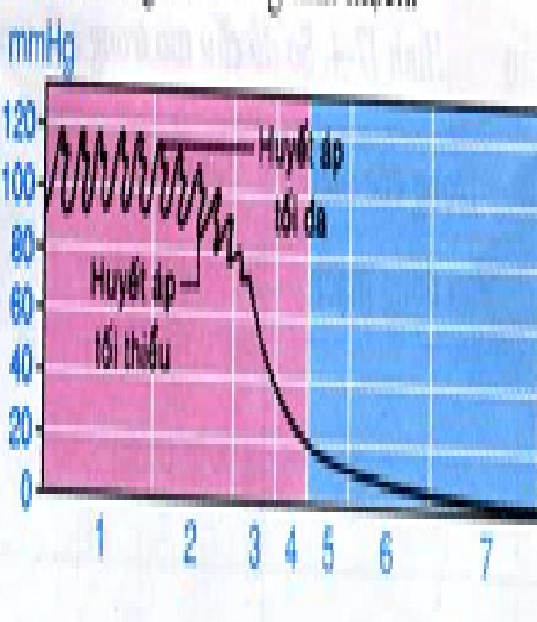  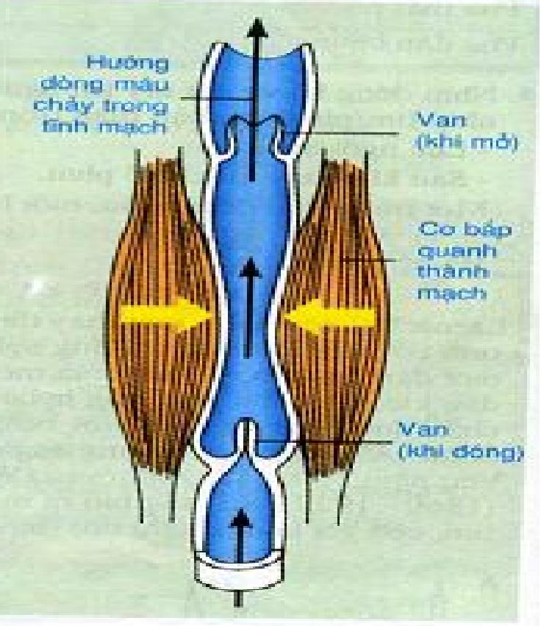
Kết luận:
- Lực chủ yếu giúp máu vận chuyển liên tục và theo một chiều nhờ các yếu tố sau :
+ Sự phối hợp hoạt động các thành phần cấu tạo (các ngăn tim và van làm cho máu bơm theo 1 chiều từ tâm nhĩ tới tâm thất, từ tâm thất tới động mạch).
+ Lực đẩy của tâm thất tạo ra 1 áp lực trong mạch gọi là huyết áp. Sự chênh lệch huyết áp cũng giúp máu vận chuyển trong mạch.
+ Sự co dãn của động mạch.
+ Sự vận chuyển máu qua tim về tim nhờ hỗ trợ của các cơ bắp co bóp quanh thành tĩnh mạch, sứchút của lồng ngực khi hít vào, sức hút của tâm nhĩ khi dãn ra.
+ Với các tĩnh mạch mà máu chảy ngược chiều trọng lực còn có sự hỗ trợ của van tĩnh mạch giúp máu không bị chảy ngược.
- Máu chảy trong mạch với vận tốc khác nhau.

Hoạt động 2: Vệ sinh tim mạch
Hoạt động của giáo viên | Hoạt động của học sinh
- GV yêu cầu HS nghiên cứu thông tin SGK và trả lời câu hỏi :  ? Hãy chỉ ra các tác nhân gây hại cho hệ tim, mạch ?  ? Nêu các biện pháp bảo vệ tránh các tác nhân có hại cho hệ tim mạch ?  - Yêu cầu HS nghiên cứu bảng 18 giải thích câu hỏi :  - Câu 2 (60)  ? Nêu các biện pháp rèn luyện tim mạch ?  - GV liên hệ bản thân HS đề ra kế hoạch luyện tập TDTT. | - Cá nhân nghiên cứu thông tin SGK, thảo luận nhóm và nêu được :  + Các tác nhân : khuyết tật về tim mạch, sốt cao, mất nhiều nước, sử dụng chất kích thích, nhiễm virut, vi khuẩn, thức ăn....  + Biện pháp.  - Nêu kết luận.  - HS nghiên cứu bảng, trao đổi nhóm nêu được :  + Vận động viên luyện tập TDTT có cơ tim phát triển, sức co cơ lớn, đẩy nhiều máu (hiệu xuất làm việc của tim cao hơn).  - Nêu kết luận.
Kết luận:

1. Biện pháp phòng tránh các tác nhân có hại cho tim mạch
- Khắc phục và hạn chế các nguyên nhân làm tăng nhịp tim và huyết áp không mong muốn.
+ Không sử dụng các chất kích thích có hại : rượu, thuốc lá, hêrôin...
+ Cần kiểm tra sức khoẻ định kì hàng năm để phát hiện khuyết tật liên quan đến tim mạch để điều trị kịp thời.
+ Khi bị sốc, hoặc tress cần điều chỉnh cơ thể theo lời bác sĩ.
+ Cần tiêm phòng các bệnh có hại cho tim mạch : thương hàn, bạch cầu, .. và điều trị kịp thời các chứng bệnh như cúm cúm, thấp khớp...
+ Hạn chế ăn thức ăn hại cho tim mạch như : mỡ động vật...

2. Các biện pháp rèn luyện hệ tim mạch
- Tập TDTT thường xuyên, đều đặn vừa sức kết hợp với xoa bóp ngoài da.

4. Kiểm tra đánh giá
- HS trả lời câu 1, 4 SGK.

5. Hướng dẫn về nhà
- Học bài và trả lời câu hỏi 1, 3, 4 SGK.
- Làm bài tập 2 : Chỉ số nhịp tim/ phút của các vận động viên thể thao luyện tập lâu năm.
Trạng thái | Nhịp tim  (Số lần/ phút) | Ý nghĩa
Lúc nghỉ ngơi | 40-60 | - Tim được nghỉ ngơi nhiều hơn.  - Khả năng tăng năng suất của tim cao hơn.
Lúc hoạt động gắng sức | 180-240 | - Khả năng hoạt động của cơ thể tăng lên.
- Đọc mục : Em có biết
- Chuẩn bị thực hành theo nhóm theo bài 19 (SGK).

